ФЕДЕРАЛЬНОЕ ГОСУДАРСТВЕННОЕ БЮДЖЕТНОЕ ОБРАЗОВАТЕЛЬНОЕ УЧРЕЖДЕНИЕ
ВЫСШЕГО ПРОФЕССИОНАЛЬНОГО ОБРАЗОВАНИЯ
“ВОРОНЕЖСКИЙ ГОСУДАРСТВЕННЫЙ УНИВЕРСИТЕТ”

Химический факультет
Кафедра физической химии

ЭЛЕКТРООСАЖДЕНИЕ МЕТАЛЛОВ

Курсовая работа

Студент 1 группы 2 курса Пыжиков Иван Иванович

Руководитель: к.х.н., доц. Козадёров Олег Александрович
Воронеж 2014
СОДЕРЖАНИЕ
Введение 3
1. Теоретическая часть 4
2. Экспериментальная часть 10
2.1. Электропроводность растворов электроосаждения 10
2.2. Водородный показатель растворов электросаждения 12
2.3. Катодная поляризация при электроосаждении металлов 15
Выводы 19
Список использованных источников 20
ВВЕДЕНИЕ
Электрохимическое выделение металлов из водных растворов и соединений лежит в основе гидроэлектрометаллургических процессов, т. е. процессов извлечения металлов из руд (электроэкстракция) и их очистки (рафинирование) при помощи электролиза. Таким способом получают металлы (медь, никель, цинк, кадмий, олово, свинец, серебро, золото, марганец) в высокочистом состоянии. Кроме того, метод электрохимического осаждения используется для защиты базового металла от разрушения при помощи покрытий из более устойчивых металлов или сплавов, а также для придания изделиям красивого, декоративного вида (гальваностегия). Наконец, выделение металлов применяется для получения копий и воспроизведения художественных предметов, изготовления лент, бесшовных труб, печатных схем и т. д. (гальванопластика). Исследование кинетики процессов электрохимического выделения металлов позволяет определить условия оптимального режима электроосаждения.
Цель работы - изучение кинетических особенностей катодного электровосстановления металлов в зависимости от природы металла и состава раствора электролита осаждения.
Задачи работы:
1. Кондуктометрическим методом определить электропроводность водных растворов солей металлов (сульфатов меди, кадмия и цинка).
2. Потенциометрическим методом определить рН растворов электросаждения меди, кадмия и цинка.
3. Методом поляризационных кривых установить кинетические особенности катодных процессов на меди, цинке и кадмии в растворах их солей.

1. ТЕОРЕТИЧЕСКАЯ ЧАСТЬ
По термодинамическим причинам каждая электрохимическая реакция может протекать только в определённой области потенциалов: катодная реакция – при потенциалах электрода отрицательнее, анодная реакция – при потенциалах положительнее равновесного потенциала данной реакции. Это условие означает только возможность протекания электродной реакции в соответствующей области потенциалов, но ничего не говорит о том, протекает ли реакция на самом деле и какова её скорость.
Скорость реакции – количество превращаемого в единицу времени реагента – пропорциональна току [1,2]. Значение же тока зависит не от собственных свойств гальванической цепи, а задаётся извне, и его можно произвольно менять от нуля до предельного для данной системы значения. Поэтому фактическая скорость не является показателем электродной реакции. Однако при прохождении тока возникает поляризация электрода 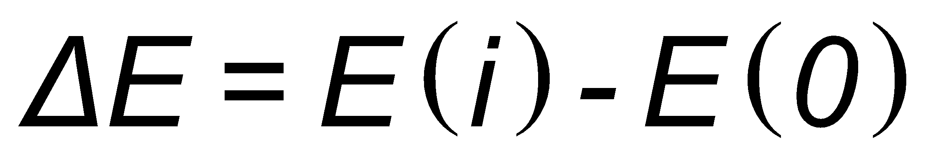, т. е. сдвиг потенциала от его равновесного значения. Значение поляризации зависит как от природы реакции, так и от плотности тока. Таким образом, количественной характеристикой относительной скорости электрохимической реакции является поляризация 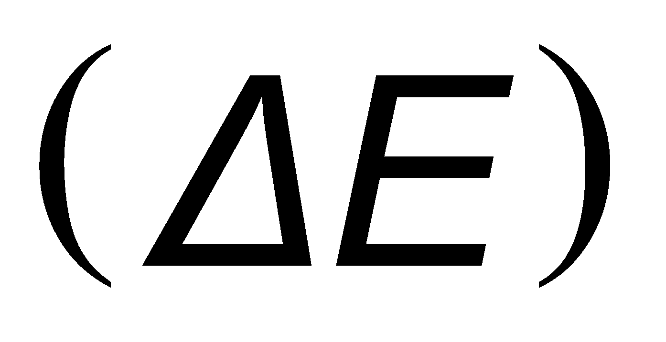 при определённой плотности тока (i) или плотность тока при определённой поляризации. В случае редокс-реакции поляризация зависит и от природы нерасходуемого электрода, на котором протекает данная реакция (в отличие от равновесного потенциала, который не зависит от природы электрода). Поэтому под термином «реакция» будем понимать реакцию на определённом электроде. Поляризационные явления, происходящие на катоде, называются катодной поляризацией.
В области больших поляризаций зависимость значения активационной поляризации от плотности тока часто принимает вид [3,4]:
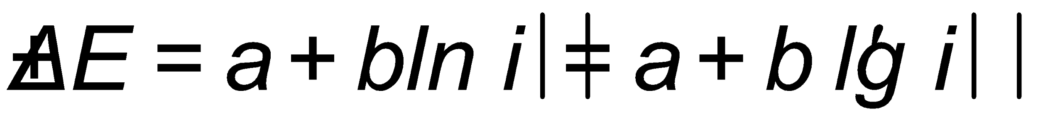, (1.1)
где a и b – константы; b’ = 2,3b.
Полулогарифмическая поляризационная зависимость (1.1) впервые установлена в 1905 г. для реакции катодного выделения водорода на ряде металлических электродов и известна в электрохимической литературе как уравнение Тафеля.
Из-за логарифмического вида зависимости поляризация в большей степени зависит от параметра a, чем от параметра b. Параметр a (значение поляризации при плотности тока 1 А/м²) для разных реакций принимает значение от 0,03 до 2 – 3 В. Параметр b – тафелевский коэффициент наклона – меняется в значительно более узких пределах; во многих случаях при комнатной температуре b ≈ 0,05 В.
В области малых поляризаций значения активационной поляризации обычно пропорциональны плотности тока:
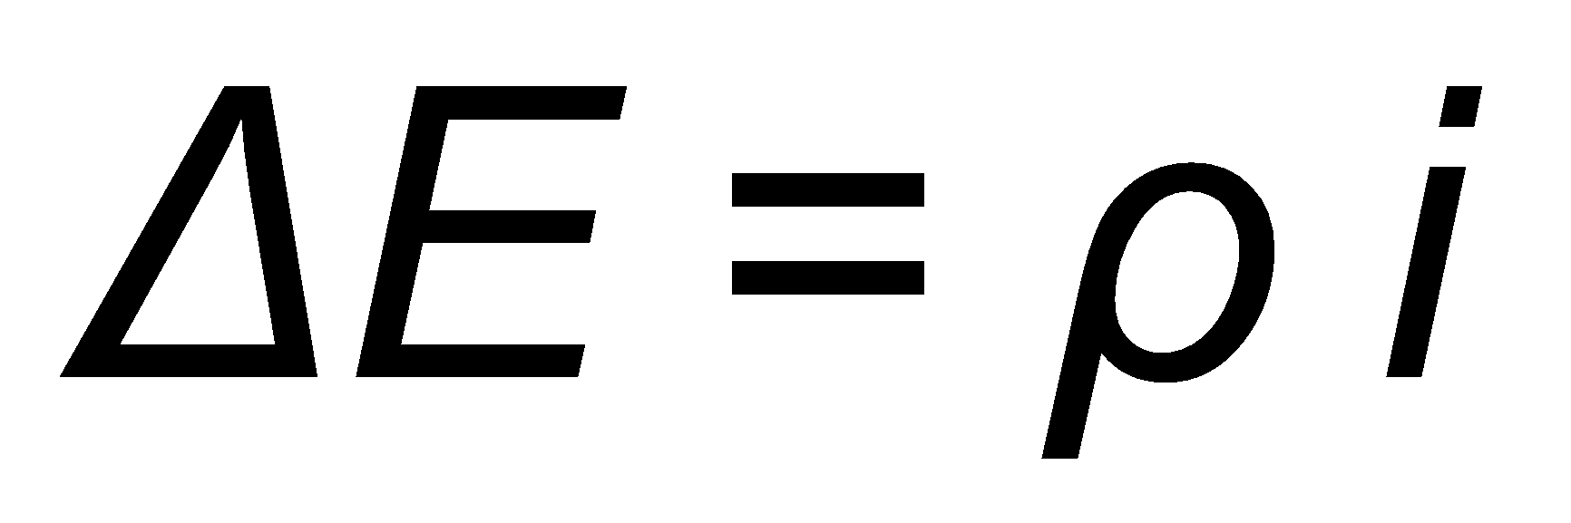. (1.2)
Коэффициент пропорциональности ρ играет формально такую же роль, как удельное электрическое сопротивление в уравнении для закона Ома, поэтому его иногда называют сопротивлением реакции. Однако природа этого «сопротивления» не омическая.
Катодная поляризация, как известно, оказывает сильное влияние на структуру электролитического осадка и равномерность отложения металла. При электрокристаллизации этих металлов вследствие большой катодной поляризации получаются мелкокристаллические осадки [5].
Катодное выделение металлов, как и выделение водорода, происходит не вполне обратимо и требует некоторой добавочной поляризации. Правда, во многих случаях выделение металла начинается при почти равновесном потенциале, например при электролизе простых солей ртути или висмута. При электролизе простых солей меди, серебра, цинка, кадмия, свинца наблюдается заметная поляризация, хотя и меньшая, чем при выделении водорода. С повышением температуры поляризация убывает и выше 70 она уже близка к нулю; с повышением плотности тока она возрастает. Особенно сильно это возрастание поляризации для металлов группы железа.
В первый момент электролиза на поверхности катода образуется некоторое количество случайно ориентированных зародышей. Однако если при определённых условиях электролиза кристаллы в некоторых направлениях растут предпочтительнее, чем в других, то те кристаллы, максимальная скорость роста которых направлена перпендикулярно поверхности катода, займут всё пространство. В то же время кристаллы, ориентированные иначе, окажутся вытесненными, закрытыми. Таки образом, через некоторое время после начала электролиза возникает текстура.
При электролизе растворов простых солей металлов характер катодных отложений и величина электродной поляризации определяются природой осаждаемого металла [6]. Металлы обычно делят на три группы. К первой относят те, которые выделяются без перенапряжения (Hg) или с очень малым перенапряжением (Ag, Tl, Pb, Cd, Sn). Для этой группы твёрдых металлов характерна неустойчивость потенциала во времени, губчатый характер роста катодного осадка. Вторую группу металлов образуют Bi, Cu, Zn. Для них характерно некоторое перенапряжение и образование более мелкокристаллических осадков.
Наибольшей величиной перенапряжения обладают металлы третьей группы (Fe, Ni, Co). Эти металлы выделяются на катоде в виде плотных мелкокристаллических осадков.
В процессе электрокристаллизации металлов все факторы, способствующие увеличению поляризации, ведут к росту скорости зарождения центров кристаллизации [7]. Такая связь между поляризацией и скоростью образования зародышей объясняется тем, что энергия активации, необходимая для образования зародыша, значительно больше энергии, затрачиваемой на рост уже имеющих кристаллов. В связи с тем, что при электролизе изменяются число и величина образующихся кристаллов, истинная плотность тока весьма заметно отличается от плотности тока, рассчитанной по геометрической поверхности электрода.
Преобладание процесса возникновения новых зародышей над скоростью роста уже имеющихся кристаллов особенно характерно для комплексных электролитов, а также для растворов простых солей, содержащих ПАВ (поверхностно-активное вещество) [6]. В последнем случае из-за адсорбции чужеродных частиц на растущих гранях линейная скорость роста кристаллов уменьшается, и осадки получаются высокодисперсными. Весьма часто при этом они не имеют даже чётко выраженной кристаллической структуры.
Исследования процессов электрокристаллизации востребованы в промышленности, прежде всего в электрометаллургии и гальванотехнике [8].
Гальванотехника — отдел прикладной электрохимии, который включает гальваностегию и гальванопластику.
Гальванопластика — получение сравнительно толстого слоя металлических осадков на поверхности какого-либо предмета. Целью гальванопластики является получение точной металлической копии предмета. При гальванопластике осадки получаются массивными, прочными, легко отделяющимися от покрываемой поверхности. Основное применение в гальванопластике имеет медь; более ограниченное использование железа, никеля, серебра, золота, а также олово, хром и другие металлы и их сочетания. Копируемое изделие, если оно само изготовлено не из электропроводящего материала, покрывают тонким слоем электропроводящего материала, и затем наносят гальваническое покрытие. Этот слой обычно делают легко отделяющимся от поверхности изделия, например, натирают порошок графита, либо токопроводный лак. В гальванопластическом производстве труб и других полых предметов электролитическое осаждение в ряде случаев ведётся на сердечники из легкоплавких сплавов, которые потом удаляются путём нагрева выше температуры их плавления.
Гальваностегия — электролитическое осаждение тонкого слоя металла на поверхности какого-либо металлического предмета для защиты его от коррозии, повышения износоустойчивости, предохранения от цементации, в декоративных целях и т. д. Получаемые покрытия — осадки — должны быть плотными, а по структуре — мелкозернистыми. Чтобы достигнуть мелкозернистого строения осадков, необходимо выбрать соответствующие состав электролита, температурный режим и плотность тока. Выбор способа покрытия зависит от назначения и условий работы изделия. Эти процессы впервые осуществил российский учёный Б. Якоби в 1836 г.
Электролиз водных растворов лежит в основе технологий тяжёлых цветных металлов: меди, висмута, сурьмы, олова, свинца, никеля, кобальта, кадмия, цинка [4]. Он применяется также для получения благородных и рассеянных металлов, марганца и хрома. Электролиз используют непосредственно для катодного выделения металла после того, как он был переведён из руды в раствор, а раствор подвергнут очистке. Такой процесс называют электроэкстракцией. Электролиз применяется также для очистки металла – электролитического рафинирования.
Электролитическое рафинирование состоит в анодном растворении очищаемых металлов и осаждении на катоде чистых металлов в результате приобретения ионами основного металла электронов внешней цепи. Разделение металлов под действием электролиза возможно вследствие различия электрохимических потенциалов примесей и основного металла. Например, нормальный электродный потенциал Cu относительно водородного электрода сравнения, принятого за нуль, + 0,346, у Au и Ag эта величина имеет большее положительное значение, a y Ni, Fe, Zn, Mn, Pb, Sn, Co нормальный электродный потенциал отрицателен. При электролизе медь осаждается на катоде, благородные металлы, не растворяясь, оседают на дно электролитной ванны в виде шлама, а металлы, обладающие отрицательным электродным потенциалом, накапливаются в электролите, который периодически очищают. Иногда (например, в гидрометаллургии Zn) используют электролитическое рафинирование с нерастворимыми анодами. Основной металл находится в растворе, предварительно тщательно очищенном от примесей, и в результате электролиза осаждается в компактном виде на катоде.
2. ЭКСПЕРИМЕНТАЛЬНАЯ ЧАСТЬ
2.1. Электропроводность растворов электроосаждения
Методика эксперимента. В исследованиях использовали растворы: 0,1 M CuSO₄; 0,1 M ZnSO₄; 0,1 M CdSO₄; 0,05 M CuSO₄ + 0,05 M H₂SO₄; 0,05 М CuSO₄ + 0,05 M H₂SO₄ + 1г/л C₃H₇OH. Для измерения электрической проводимости раствора прибегали к измерению его сопротивления. Раствор помещали в специальный сосуд, имеющий два платинированных платиновых электрода (рис. 2.1).
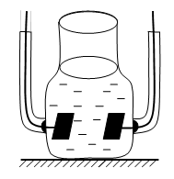
Рис. 2.1. Ячейка для измерения электропроводности растворов.

Измерения проводили с помощью переменного тока, так как достаточно быстрое изменение направления тока служит оптимальным средством для почти полного устранения поляризационного сопротивления. Основой установки является мост Уитстона, образованный контуром из сопротивлений R₁ - R₄ (рис. 2.2).
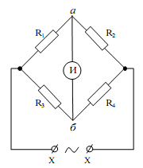
Рис. 2.2. Схема моста Уитстона.

На одну из диагоналей моста подается питание от генератора переменного (синусоидального) напряжения, а на другой диагонали регистрируется сигнал индикатором нуля И, в качестве которого применяли осциллограф. Мост находится в равновесии, т.е. на диагонали аб отсутствует сигнал, если вы полнено условие R₁/R₂ = R₃/R₄. Поэтому, если на место R₁ поставить сосуд с раствором, а на место R₂ – магазин сопротивлений, то при равновесии моста
R_{x} = R₁ = R₂R₃/R₄. (2.1)
Удельную электропроводность раствора рассчитывали из его сопротивления R по формуле:
= A/R (2.2)
Постоянную сосуда A определяли по известной удельной электропроводности стандартного раствора KCl, концентрация которого 0,02 M. Для этого заполнив сосуд этим раствором, измеряли его сопротивление R_{KCl}, а затем находили постоянную сосуда:
(2.3)
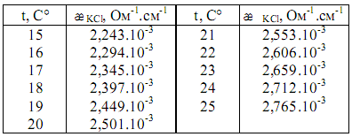
Вычисленное значение A использовали в дальнейшем при измерении электрической проводимости воды рабочих растворов электролитов.
Используемым в работе растворителем (дистиллированной водой) или раствором заполняли ячейку (1) (рис. 2.1), измеряли R_{KCl} и рассчитывали удельную электропроводность по формуле 2.2.
Результаты и обсуждение. Расчет показывает, что постоянная сосуда А = 600,24·10⁻³ см⁻¹, удельная электропроводность воды _{Н2О} =3,0012·10⁻⁶ Ом⁻¹·см⁻¹. Результаты измерений сопротивления R и расчёта электропроводности растворов приведены в табл. 2.1.
Таблица 2.1
Сопротивление, удельная и молярная электропроводность растворов
Растворы | R, Ом | , Ом⁻¹см⁻¹ | Λ^{с}, Ом⁻¹см²моль⁻¹
Изопропиловый спирт+CuSO₄+H₂SO₄ | 32 | 18,7·10⁻³ | 187,5
CuSO₄+H₂SO₄ | 28 | 21,4·10⁻³ | 214,3
CdSO₄ | 63 | 9,52·10⁻³ | 95,25
ZnSO₄ | 64 | 9,37·10⁻³ | 93,76
CuSO₄ | 87 | 6,89·10⁻³ | 68,96

Анализ показывает, что удельные и молярные электропроводности рабочих растворов сульфата кадмия и сульфата цинка практически не отличаются, что, видимо, является следствием равных предельных подвижностей ионов цинка и кадмия (λ∞ = 54·10⁴ (См·м²)/моль). При добавлении изопропилового спирта (слабого электролита) к смеси растворов сульфата меди и серной кислоты электропроводность уменьшается. Добавление же к раствору сульфата меди серной кислоты (сильного электролита), напротив, значительно увеличивает электропроводность водного раствора.

2.2. Водородный показатель растворов электросаждения
Методика эксперимента. Кислотность рабочих растворов определяли с помощью стеклянного электрода, применение которого основано на возможности обмена между катионами, входящими в структуру стекла, и катионами раствора, тогда как анионы стекла такой возможности лишены. Конструктивно стеклянный электрод представляет собой стеклянный шарик из особых сортов стекла (рис. 2.3). Он заполнен специальным раствором, содержащим анионы Cl⁻. Внутрь шарика помещён хлоридсеребряный электрод.
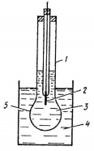
Рис. 2.3. Схема стеклянного электрода: стеклянная трубка (1) с мембраной (5); внутренний электрод (2); внутренний раствор (3); внешний раствор (4).

Потенциал стеклянного электрода описывается выражением:
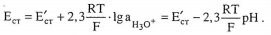 (2.5)
Это означает, что стеклянный электрод может быть использован как индикаторный на ионы гидроксония в области рН ≤ 12. Для измерения рН со стеклянным электродом составляли цепь:
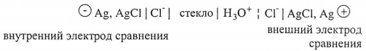
отделяя исследуемый раствор от раствора внешнего электрода сравнения солевым мостиком для удаления диффузионного потенциала.
Предварительно вымоченный в кислом водном растворе (или воде) стеклянный электрод обрабатывали несколько минут разбавленным раствором хромовой смеси, тщательно отмывали дистиллированной водой и осторожно высушивали фильтровальной бумагой.
В стаканчик наливали 20 см³ раствора с известным значением рН₀, несколько раз осторожно ополаскивали поверхность стеклянного электрода. Затем в стаканчик вводили хлоридсеребряный электрод сравнения. Подключали электронный вольтметр, определяли напряжение цепи. Находили напряжение цепи Е(рН₀) для нескольких стандартных растворов рН-метрии. Затем, в стаканчик наливали 10-20 см³ рабочего раствора с неизвестным значением рН_{х} и определяли напряжение цепи.
Результаты и обсуждение. По экспериментальным данным, полученным для стандартных растворов, строим зависимость Е(рН_{о}) - рН_{о} (рис. 2.4) и по уравнению линии тренда находим рН_{х} рабочих растворов (табл. 2.2).
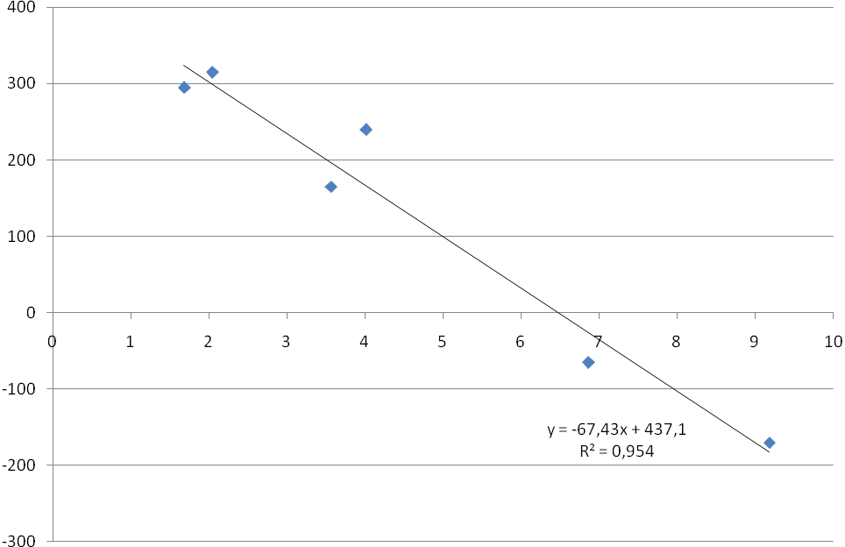
Рис. 2.4. Градуировочная зависимость Е(рН_{о}) - рН_{о} для стеклянного электрода

Таблица 2.2
Водородный показатель рабочих растворов
Рабочий раствор | E, мВ | рН
Изопропиловый спирт+CuSO₄+H₂SO₄ | 350 | 1,3
CuSO₄+H₂SO₄ | 320 | 1,7
CdSO₄ | 160 | 4,1
ZnSO₄ | 80 | 5,3
CuSO₄ | 130 | 4,5
Рис. 2.4 показывает, что наклон прямолинейного градуировочного графика составляет -67 мВ, что близко к теоретическому значению -59 мВ. Следовательно, используемый в работе стеклянный электрод можно считать обратимым.
По полученным значениям рН можно судить о том, что добавление спирта к рабочему раствору сульфата меди и серной кислоты практически никак не отражается на рН. Как и следовало ожидать, добавление кислоты к сульфату меди значительно понижает значение рН. Кислую реакцию водных растворов солей можно объяснить их гидролизом по катиону.

2.3. Катодная поляризация при электроосаждении металлов
Методика эксперимента. Простейшая электролитическая ячейка, которая может быть использована для снятия поляризационных кривых, представлена на рис. 2.5 [7].
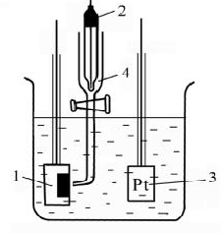
Рис. 2.5. Ячейка для снятия поляризационных кривых: 1 - рабочий электрод; 2 – электрод сравнения; 3 - вспомогательный электрод; 4 - электролитический ключ.

В ячейку заливали 80 - 120 мл рабочего раствора. Во фторопластовой крышке закрепляли исследуемый (металлический) и вспомогательный (графитовый) электроды, а также электролитический ключ. Кончик электролитического ключа должен быть направлен к поверхности электрода и находиться на расстоянии 0,5-1,0 мм от нее, чтобы свести к минимуму вклад омического падения напряжения в растворе в величину измеряемого напряжения Е_{изм} между рабочим электродом и электродом сравнения. С помощью резиновой груши электролитический ключ заполняли рабочим раствором, а в его верхнюю часть помещают электрод сравнения.
Вспомогательный электрод закрепляли на уровне исследуемого электрода напротив его рабочей поверхности. Перед опытом поверхность рабочего электрода тщательно зачищали наждачной бумагой, обезжиривали спиртом или ацетоном и промывали дистиллированной водой. Площадь поверхности электродов определяли до проведения эксперимента.
Рабочий электрод выдерживали в растворе 5-10 мин, измеряли и записывали его равновесный или стационарный потенциал. После этого включали питание гальваностата и тумблером "Поляризация " определяли направление поляризации – «катодная». С помощью ручек "Ток грубо" и "Ток точно" устанавливали начальное минимальное значение тока. Фиксировали его на миллиамперметре и записывают в таблицу. После достижения стационарного состояния, обычно 1-2 минуты, измеряли потенциал рабочего электрода относительно электрода сравнения (Е_{изм}) и также заносили его в таблицу.
Исходными экспериментальными данными служат величина поляризующего тока I (используемого для расчета плотности тока i по формуле: i = I/S, где S - поверхность электрода) и потенциал рабочего электрода E_{изм}. Зная потенциал электрода сравнения, рассчитывали потенциал рабочего электрода относительно стандартного водородного электрода Е = E_{изм} + E_{сравн}. По экспериментальным данным строили катодные гальваностатические кривые в координатах Е – i и E – lgi.
Результаты и обсуждение. На рис. 2.6 представлена катодная кривая на меди в растворе 0,1 М CuSO₄.
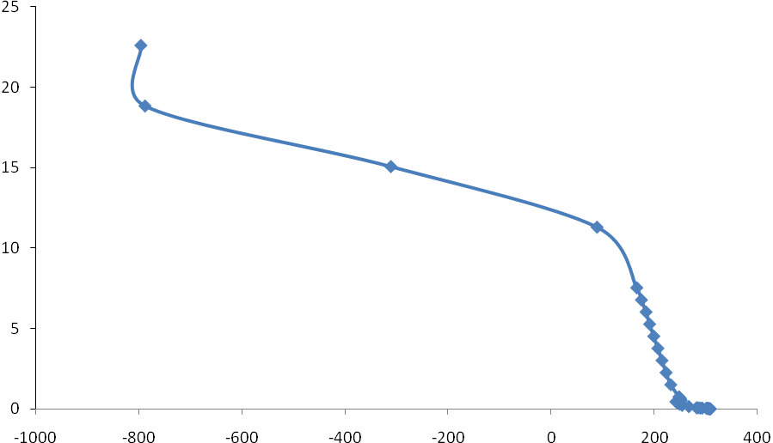
3

2

1

Рис. 2.6. Катодная гальваностатическая кривая меди в 0,1 М CuSO₄

В области потенциалов 1 протекает процесс восстановления кислорода: О₂ + 4Н⁺ +4е⁻ → 2Н₂О. При сдвиге потенциала в отрицательную область (примерно 190 мВ) начинается другой процесс – восстановление меди Cu²⁺ +2e⁻ → Cu⁰↓. Наблюдается резкое повышение плотности тока, что свидетельствует о значительном увеличении скорости катодного процесса. При потенциале -800 мВ скорость восстановления возрастает дополнительно, видимо, из-за протекания катодного выделения водорода 2Н⁺ +2е⁻ →Н₂

СТРАНИЦЫ 17 И 18 НЕ ДОСТУПНЫ ДЛЯ ПРОСМОТРА
СТРАНИЦЫ 17 И 18 НЕ ДОСТУПНЫ ДЛЯ ПРОСМОТРА
ВЫВОДЫ
1. Удельная и молярная электропроводность рабочих растворов изменяется в пределах от 18 до 6 Ом⁻¹см⁻¹ и от 214 до 68 Ом⁻¹см²моль⁻¹ соответственно. При этом добавление кислоты к раствору сульфата мели повышает электропроводность, а при добавлении спирта к этому раствору электропроводность падает.
2. Кислотность рабочих растворов изменяется от 1,3 до 5,3, при этом самое низкое значение соответствует рабочему раствору 0,05 М CuSO₄ + 0,05 M H₂SO₄ + 1г/л C₃H₇OH, а самое высокое – 0,1 М ZnSO₄. Добавление кислоты к раствору сульфата меди значительно понижает рН раствора.
3. При электролизе исследуемых водных растворов солей металлов происходит три параллельных катодных процесса: восстановление кислорода, восстановление металла, восстановление водорода. В растворах сульфата меди кислород восстанавливается в интервале потенциалов от 70 мВ до 300 мВ. Добавление серной кислоты не изменяет режим восстановления кислорода, а добавление изопропилового спирта значительно затрудняет катодное выделение меди.
СПИСОК ИСПОЛЬЗОВАННЫХ ИСТОЧНИКОВ
- Багоцкий В. С. Основы электрохимии. М. : Химия, 1988. 456 с.
- Антропов Л. И. Теоретическая электрохимия. М. : Высшая школа, 1984. 481 с.
- Дамаскин Б. Б. , Петрий О. А., Цирлина Г. А. Электрохимия. 2-е изд. М. : Химия, КолосС, 2006. 568 с.
- Сучков А. Б. Электролитическое рафинирование в расплавленных средах. М. : Металлургия, 1970. 236 с.
- Хомяков В.Г. Технология электрохимических производств. М. : Наука, 1949. 159 с.
- Дамаскин Б. Б., Петрий О. А. , Батраков В. В. Адсорбция органических соединений на электродах. М.-Л. : Наука, 1968. 254 с.
- Кинетика химических и электрохимических процессов. Электропроводность : практикум по специальности 011000 - Химия / сост. : А.В. Введенский [и др.] — Воронеж : ВГУ, 2003. - Ч. 2. – 82 с.

